Filtru trece jos

Implementat pe fpga

Autor: Bia Beniamin Grupa: 30132

1. Cerință:

Să se implementeze filtrul trece jos Sellen-Key, echivalentul montajului din fig. 1 in discret.

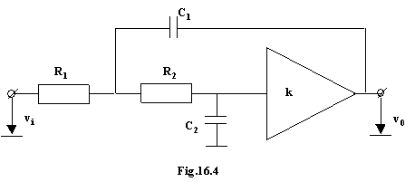

C1 = 0.15 µF

C2 = 0.1 µF

R1 = 2.2 kΩ

R2 = 4.7 kΩ

k = 1

Fig. 1

1. Calcule:

Functia de transfer echivalenta filtrului este:

(1)

$$H\left(s\right)=\frac{6.447{∙10}^{6}}{s^{2}+4449s+6.447∙{10}^{6}}$$

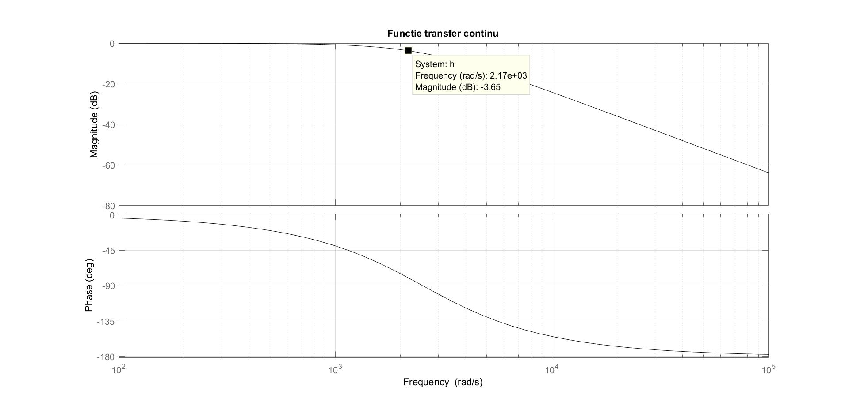Reprezinta un filtru trece jos, cu o frecventa de taiere de 308 Hz. Diagrama Bode a functie de transfer in continu este reprezentata in fig. 2.

Fig. 2

1. Instrumente folosite:
   1. Placa de dezvoltare Digilent Zybo Z7-20.
   2. Dac0808.
   3. Detalii tehnice:
      1. Valorile de iesire se calculeaza la fiecare 131 µS.
2. Discretizare:
   1. Cu perioada de esantionare impusa de performantele fizice ale microcontroler-ului discratizam functia de trasfer. Folosind metoda Tustin si Te = 131 µS obtinem functia de transfer in discret (2).

(2)

* 1. Pentru a nu folosi operatii cu numere reale, care sunt mai costisitoare ca spatiu si ca dificultatea implementarii, vom ajusta functia astfel incat sa aiba ca si coeficienti numere reale. Deoarece am declarat semnalele pe 32 biti, vom inmultim coeficientii cu $2^{8}$ si rotunjim partea reala. Functie de transfer care va fi implementata pe microcontroler este (3).
 $$Hc\left(z\right)=\frac{5+11z^{-1}+5^{-2}}{256-377z^{-1}+143z^{-2}}$$

 2. Diagrama Bode pentru a compara diferenta intre functia in continu si cele in discret se poate vedea in fig. 3

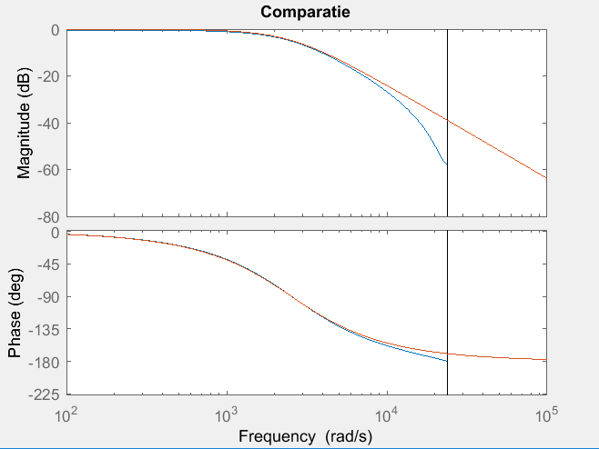

1. SimulareFpga
   1. Raspunsul sistemuluii la un sinus cu frecventa fixa 330 Hz(Fig. 5-7):

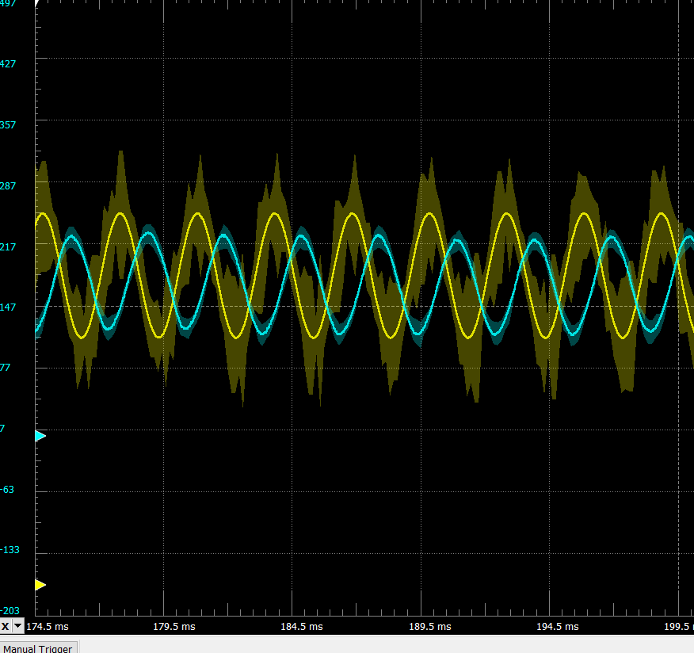

Fig. 5

1. Raspunsul sistemuluii la un sinus cu frecventa fixa 500 Hz(Fig. 5-7):

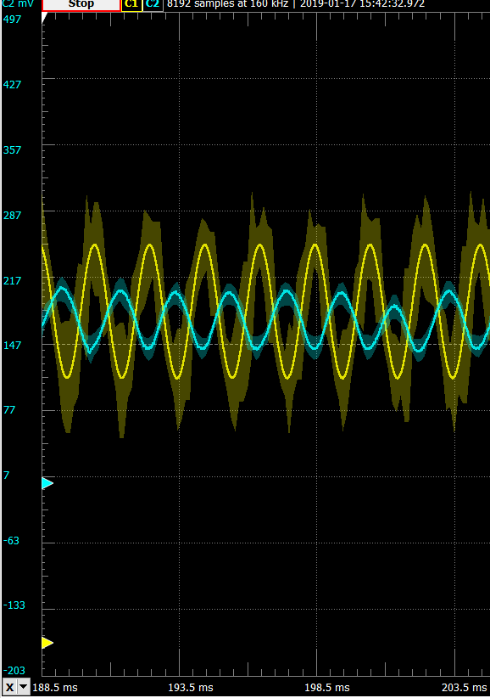

1. Raspunsul sistemuluii la un sinus cu frecventa fixa 100 Hz(Fig. 5-7):

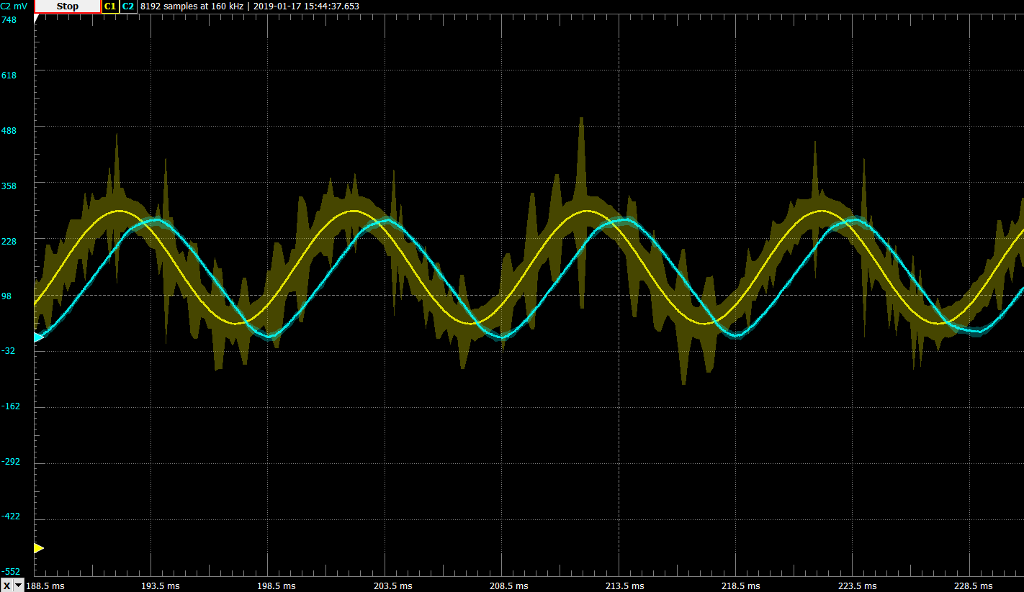

Raspunsul sistemului masurat cu un Network Analyzer intre frecventele 50Hz si 1kHz.

